**Тема: Суб’єкти економічних відносин**

**ПЛАН**

1. **Дійові особи економіки.**
2. **Характеристика основних суб’єктів економічних відносин.**
3. **Держава як елемент економіки**
4. **Дійові особи економіки**

Маючи певні уявлення про те, що вивчає економічна наука, мо­жемо перейти до наступного питання: дійові особи, або, як їх ще називають, суб'єкти економічних відносин.

Економіка є такою складною системою, що в різних її проявах у різні часи ми знайдемо різних дійових осіб. Уявлення про суб'єктів економічного життя залежить і від кута зору, під яким бажаємо роз­глянути економіку, навіть від того, наскільки конкретно ми придивля­тимемося до неї.

У будь-якій економіці й в усі часи суб'єктами відносин були ви­робники та**споживачі** речей і послуг.

Із розвитком ринкових відносин виробники стають**продавцями,** а споживачі -**покупцями.**

Якщо розглянути ринкову економіку під кутом зору руху вироб­ничих ресурсів, товарів і доходів, то її дійовими особами виступають **домашні господарства, підприємства** і**держава** (уряд). Мова про економічний зміст діяльності цих суб'єктів йтиме при детальному роз­гляді моделі ринкової системи.

Коли вивчатимемо, як формуються доходи у ринковій економіці, то для нас важливими суб'єктами стануть**підприємці** та**наймані пра­цівники, власники** грошей і**власники** землі.

Вивчення конкретніших явищ ринкової економіки змусить нас роз­глянути роль торговців і банкірів, брокерів і дилерів, менеджерів (уп­равляючих) і акціонерів (власників акцій) тощо.

У міжнародних економічних відносинах беруть участь такі особливі економічні суб'єкти, як**міжнародні торговельні** та**валютно-фінан­сові** організації. Серед них Світова організація торгівлі (COT), Міжна­родний валютний фонд (МВФ) та інші.

В економіці, яка побудована на принципах, що відмінні від рин­кових, зокрема у плановій, головними дійовими особами відносин бу­ли центральні органи управління, органи галузевого управління (мініс­терства), державні підприємства-виробники та окремі працівники.

Отже, складність економічного життя суспільства зумовлює різно­манітність його дійових осіб (суб'єктів економічних відносин).

1. **Характеристика основних суб’єктів економічних відносин**

Економіка охоплює діяльність окремих господарських одиниць, а також окремі товари, галузі й ринки.

Виділяють два основних суб’єкти мікроекономіки:

**1) домашні господарства, зокрема конкретні особи;**

**2) фірми (підприємства).**

***Домогосподарство*** — *це економічна одиниця, що складається з одного або більше чоловік, які ведуть спільне господарство, забезпечує економіку ресурсами і використовує зароблені при цьому кошти на поточне споживання товарів та послуг і заощадження з метою задоволення своїх потреб.*

Прикладом домогосподарства є сім'я. Роль домогосподарств у мікроекономічній системі подвійна. На ринку кінцевих товарів домогосподарства виступають на боці попиту як покупці. З іншого боку, домогосподарства — це власники ресурсів, які вони постачають для виробничих цілей. Тому на ринку ресурсів домогосподарства перетворюються на продавців, формують пропозицію.

Домогосподарства виконують переважно споживчі функції, задовольняючи потреби через ринок або поза ним, тому мають такі риси:

- є суб’єктами господарювання;

- господарська діяльність спрямована на задоволення особистих потреб;

- засоби виробництва при застосуванні у власному господарстві не є капіталом;

- праця – не чинник самостійного виробництва;

- не виникають внутрішні виробничі відносини.

***Домашні господарства*** виконують три групи функцій:

1) особисте кінцеве споживання товарів і послуг або власного виробництва, або ринкового походження;

2) заощадження і участь у нагромадженні капіталу такими шляхами:

- відкриття депозитів у кредитних установах;

- купівля акцій підприємств;

- надання позик, зокрема, з використанням боргових документів, наприклад, облігацій;

3) надання інших чинників виробництва – найманої праці, землі й природних ресурсів, підприємницьких здібностей.

***Фірма (підприємство***) – другий основний суб’єкт мікроекономіки.

***Підприємство*** *— це товаровиробник і основна виробнича ланка економіки. До них належать будь-які господарюючі суб'єкти, що займаються виробничим споживанням ресурсів та виробництвом товарів чи послуг з метою отримання прибутку.*

Має такі риси:

- обов’язкова державна реєстрація як юридичної особи з назвою, статутом, розрахунковим та іншими рахунками, веденням обліку, печаткою, товарним знаком;

- виробництво товарів (послуг);

- постійне відновлення виробничих дій, або індивідуальне відтворення;

- проходження життєвого циклу виробничої діяльності з такими фазами:

a) створення; b) розвиток; c) криза; d) санація (оздоровлення); e) банкрутство; f) ліквідація (закриття).

Основною метою функціонування підприємства в ринкових умовах є задоволення потреб споживачів.

Сферу обміну можна уявити як рух двох зустрічних потоків: товарів і грошей (рис. 1).

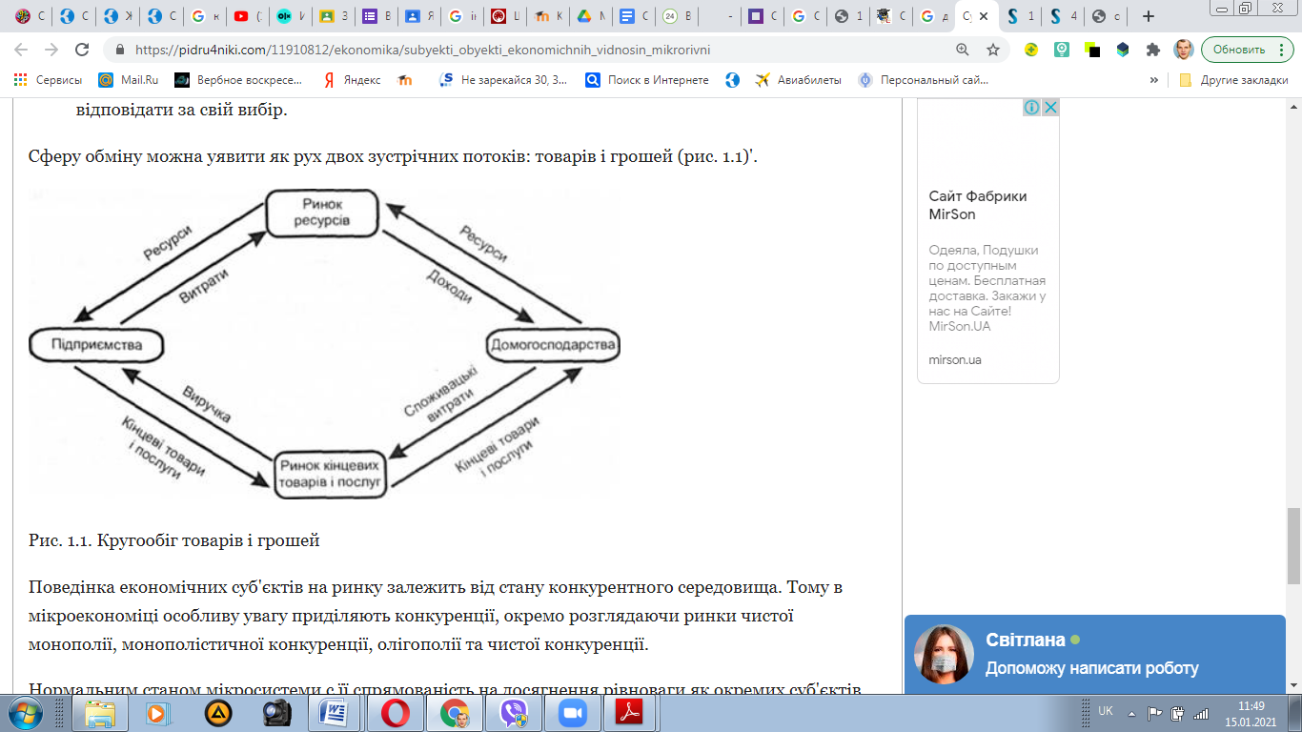

Рисунок 1 – Кругообіг товарів і грошей

1. **Держава як елемент економіки**

У мікроекономіці держава розглядається як сукупність органів влади, що є регулятором та координатором економічного життя.

При дослідженні мікросистеми потрібно абстрагуватися від того, що держава - власник значної кількості підприємств, що вона організовує виробництво товарів громадського користування тощо. Найсуттєвішою для мікроекономіки є її координаційна роль.

Система державних органів щодо управління соціально-економічним розвитком країни включає центральні та місцеві органи.

До них належать:

1. *Верховна Рада України* - вищий законодавчий орган, до компетенції якого належить:  
   - прийняття та зміна законів, постанов, інших законодавчих актів і контроль за їхнім виконанням;  
   - визначення основ державної економічної політики, у тому числі кредитно-грошової, зовнішньоекономічної, цінової, податкової;  
   - затвердження державного бюджету країни тощо.
2. *Президент* - Глава держави, управляє економікою за допомогою указів, постанов, розпоряджень. Йому підпорядкований уряд - Кабінет Міністрів.
3. *Кабінет Міністрів* - вищий виконавчий орган державної влади. Йому належить основна роль в управлінні економікою, він зобов'язаний забезпечувати реалізацію законів, постанов та інших законодавчих актів.

***Д/З Дати відповідь на питання:*** У структурі Кабінету Міністрів питаннями економіки займаються такі Міністерства:

## А) Міністерство розвитку економіки, торгівлі та сільського господарства України – це орган, який відповідає за ….

## Б) ….